Инструкция по работе с личным кабинетом

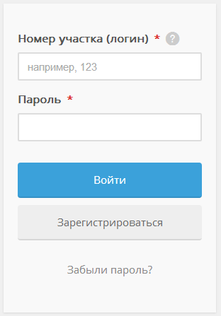
на сайте www.cnt-anikino.ru
1. Если вы уже регистрировались на сайте, введите логин и пароль и нажмите кнопку «Войти».

2. Если вы еще не регистрировались на сайте, нажмите кнопку «Зарегистрироваться».

Откроется форма для регистрации.

Заполните:
- «Номер участка (логин)».
Если у вас 1 участок — введите номер участка.
Если несколько участков — введите номер наименьшего по номеру участка. Например, 123,124 — вводим 123.
- «Адрес электронной почты» — введите адрес вашей электронной почты.
- «Пароль» - придумайте пароль, не менее 6 знаков, латиница.
- «Подтвердител пароль» - введите тот же самый пароль еще раз.

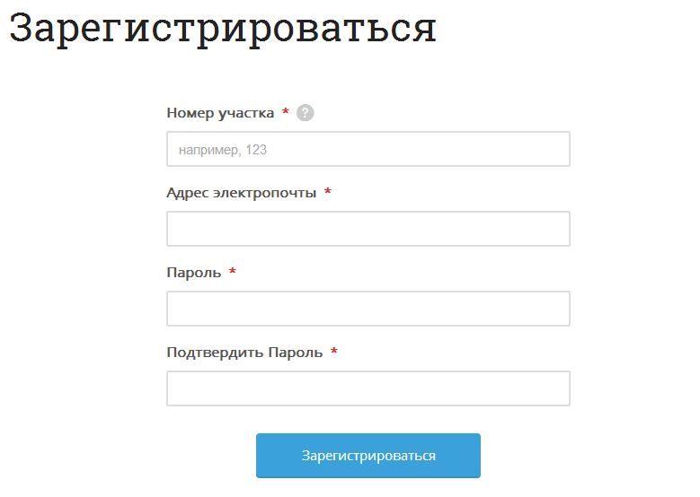
После регистрации вам на почту придет письмо с сайта. В письме будет ссылка для подтверждения вашего адреса электронной почты. Перейтиде по ссылке.

После регистрации вы попадаете на страницу, которая в меню «Мои данные» может называться по номеру участка «123» или «Регистрационные данные».
На данной странице отображается вся информация, которую вы внесли в личном кабинете.

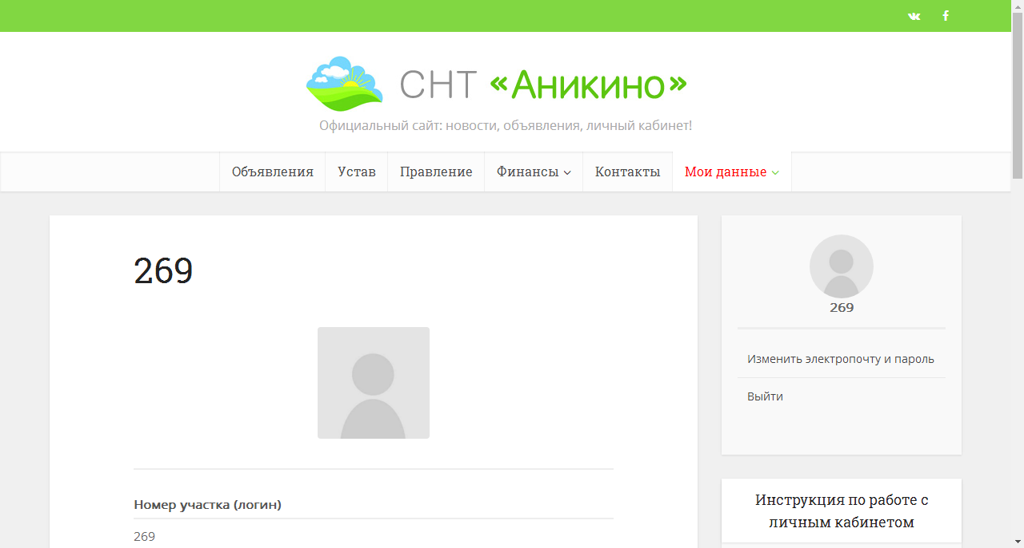
После регистрации у вас в меню появляется пункт «Мои данные» с несколькими подпунктами:
- Пункт, который называется по номеру участка, например, «123» или «Регистрационные данные».
- «Статус моих оплат» - информация по начисленным и оплаченным платежам, общая сумма оплат по электричеству и дата последней оплаты электричества.
- «Изменить регистрационные данные» - внесение и изменение данных по своему участку и владельцу / контактным лицам.
- «Изменить электронную почту или пароль»
- «Выйти»

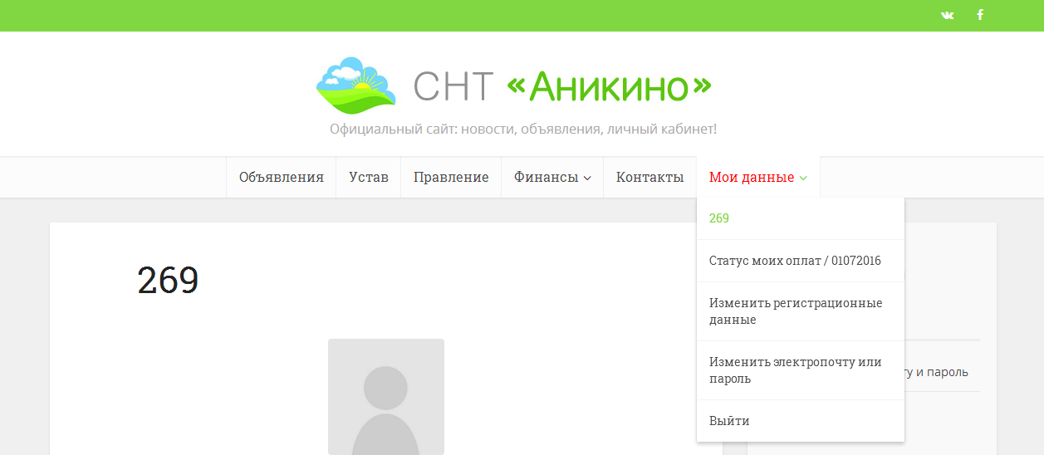
3. Сразу после регистрации вам необходимо зайти в мункт меню «Мои данные» - «Изменить регистрационные данные» и как минимум заполнить поле «Номера ваших участков».
Нужно внести номера участков в любом порядке, через запятую, без пробелов.

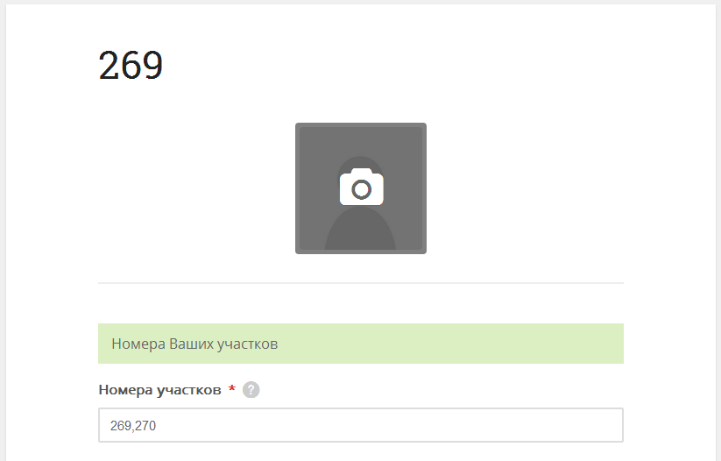
Только если заполнены это поле, вы сможете увидеть статус оплат во вашим участкам.

И потом нажать сохранить внизу страницы.
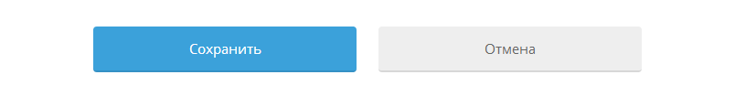
4. Как только вы заполнили поле «Номера ваших участков», на странице «Статус моих оплат» появится информация:

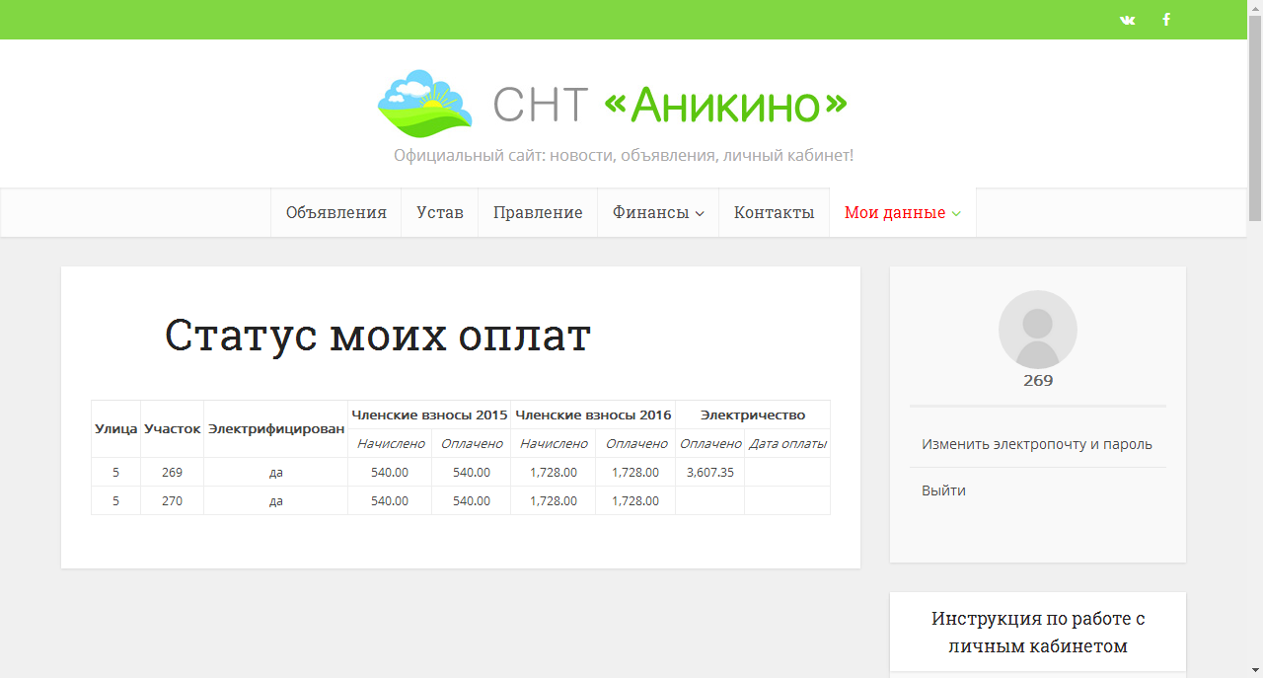

Если по какой-то статье сумма «Оплачено» меньше, чем сумма «Начислено», то сумма «Оплачено» подкрашивается красным и становится ссылкой. При нажатии на эту ссылку, открывается для печати заполненная квитанция на разницу между «Начислено» и «Оплачено», т.е. сумму доплаты.

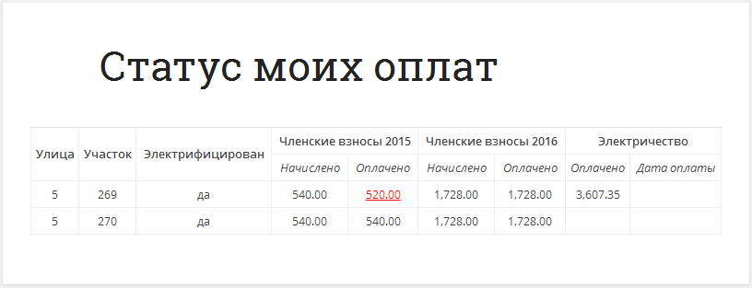
Использование данного функционала — на ваше усмотрение.

Если у вас возникли вопросы по личному кабинету или нет данных по вашему участку, пожалуйста, напишите на контактную форму.

